LAPORAN HASIL PENGERJAAN

PENGGUNAAN SOUNDCLOUD API DENGAN FUNGSI LOGIN DAN UPLOAD

Disusun oleh,
6301130075 ADI PRABOWO
6301130081 DIOBA AGUNG SAPUTRA
6301130093 KENANGA ATH THARIQA SALSABIL

PROGRAM STUDI MANAJEMEN INFORMATIKA
FAKULTAS ILMU TERAPAN
UNIVERSITAS TELKOM
2015

DAFTAR ISI

DAFTAR ISI 1
BAB I PENDAHULUAN 2
1.1 Latar Belakang 2
1.2 Jadwal Kerja 3
1.3 Pengerjaan Tugas 3
BAB II ISI 4
2.1 API (Application Programming Interface) 4
2.1.1 Pengertian API 4
2.1.2 Kegunaan API 4
2.2 Soundcloud 4
2.2.1 Pengertian Soundcloud 4
2.2.2 Kegunaan Soundcloud 4
2.3 Fitur-fitur pada Soundcloud API 5
2.3.1 Authentification 5
2.3.2 Uploading Sounds 6
2.3.3 Playing Sounds 6
2.3.4 Comments 7
2.3.5 Follow & Like 7
2.3.6 Search 7
2.3.7 Pagination 7
2.3.8 Soundcloud URLs 7
2.3.9 Cross Domain Requests 7
2.3.10 Errors 7
2.4 Penggunaan Soundcloud API 8
2.5 Ide Aplikasi untuk Penerapan Soundcloud API 15
BAB III PENUTUP 16
3.1 Kesimpulan 16
3.2 Referensi 16

BAB I PENDAHULUAN
- Latar Belakang
Pada era globalisasi, internet menjadi salah satu gaya hidup dan semakin lama menjadi kebutuhan masyarakat di seluruh dunia. Awalnya mungkin manfaat internet hanya bisa dirasakan oleh orang kantoran atau kalangan bisnis tingkat atas saja, namun kini semua orang bisa merasakan manfaat internet, mulai dari kaula muda hingga orang dewasa.
Bisa dikatakan, internet adalah penemuan yang sangat berpengaruh di dunia saat ini. Akses internet sudah luas dan menjadi mudah didapatkan dimana saja, tidak hanya komputer atau laptop saja, smartphone dan gadget pun bisa untuk mengakses internet. Jika anda belum mempunyai laptop ataupun perangkat yang bisa terhubung dengan internet, kini banyak bertebaran Warung Internet (Warnet) dimana-mana dengan harga sewa yang murah.
Internet bermanfaat untuk menambah wawasan penggunanya, sebagai sarana atau media hiburan bagi penggunanya seperti mendengarkan lagu secara online, menonton video, melakukan chatting, dan bermain game online. Selain itu, internet juga sudah digunakan oleh berbagai pengembang untuk membuat sebuah media sosial yang dapat memungkinkan seluruh orang di dunia untuk dapat mempublikasikan suara mereka.
Soundcloud memungkinkan penggunanya untuk membagikan suara mereka atau suara di alam sekitar, termasuk apapun asalkan masih dalam berbentuk suara. Dengan membagikan suara ini mereka bisa mendapatkan feedback dengan sebuah komentar, like, maupun bentuk kritik. Soundcloud juga memungkinkan pengguna untuk dapat mengikuti pengguna lain dan memasang ulang hasil suara pengguna lain tanpa menghilangkan sumber dari suara tersebut ke dalam akunnya sendiri. Hal ini menjadi terobosan baru khususnya untuk para musisi yang ingin mempromosikan hasil karya mereka ke publik.

- Jadwal Kerja
- 21 Oktober 2015 : Memahami Soundcloud API
- 22 Oktober 2015 : Mencari referensi penggunaan Soundcloud API
- 24 Oktober 2015 : Pengerjaan tugas
- 25 Oktober 2015 : Pembuatan laporan tugas
- 27 Oktober 2015 : Presentasi hasil pengerjaan tugas

- Pengerjaan Tugas
Tugas dikerjakan secara berkelompok dengan melakukan diskusi dan mengerjakan tugas secara bersama-sama. Kami melakukan pemahaman tentang Soundcloud API dengan mencari beberapa artikel untuk kemudian dibaca dan dipahami. Setelah itu kami mencari contoh referensi penggunaan Soundcloud API di website pengembang Soundcloud dan mencari contoh coding yang lain yang dapat mendukung pengerjaan tugas kami. Kemudian kami membuat laporan hasil pengerjaan untuk dipresentasikan di kemudian harinya.

BAB II ISI
- API (Application Programming Interface)
  - Pengertian API
API adalah sekumpulan perintah, fungsi, komponen, dan protokol yang disediakan oleh sistem operasi ataupun bahasa pemrograman tertentu yang dapat digunakan oleh programmer saat membangun perangkat lunak. Dalam API terdapat fungsi-fungsi atau perintah-perintah untuk menggantikan bahasa yang digunakan dalam system calls dengan bahasa yang lebih terstruktur dan mudah dimengerti oleh programmer.
  - Kegunaan API
    - Probabilitas
API dapat digunakan untuk bahasa pemrograman ataupun untuk sistem operasi mana saja asalkan paket-paket API sudah terpasang.
    - Lebih Mudah Dimengerti
API menggunakan bahasa yang lebih terstruktur dan mudah dimengerti daripada bahasa system call. Hal ini sangat penting dalam hal editing dan pengembangan.
    - Mudah Dikembangkan
Dengan adanya API, memudahkan programmer untuk mengembangkan suatu system.

- Soundcloud
- Pengertian Soundcloud
Soundcloud adalah website yang memberikan layanan bagi setiap orang untuk kolaborasi, distribusi dan promosi rekaman suaranya. Layanan ini berbasis cloud yang memungkinkan untuk mengupload contoh suara, atau mungkin lagu baru yang sudah diedit secara profesional untuk kemudian dibagikan lewat jejaring sosial seperti Facebook, Twitter, MySpace, dan lain-lain. Di Soundcloud, pengguna bisa berinteraksi dengan banyak orang sehingga menerima tanggapan atas karya yang diupload.
- Kegunaan Soundcloud
Situs Soundcloud ini awalnya digunakan para musisi untuk berbagi rekaman satu sama lain. Namun sekarang tidak hanya musisi saja yang bisa menggunakan Soundcloud, semua orang diseluruh dunia bisa menggunakan situs ini walaupun mereka tidak memiliki akun Soundcloud untuk sign up, mereka tetap dapat mendengarkan hasil rekaman seseorang. Soundcloud menyediakan tempat bagi siapa saja yang ingin berbagi suara-suara yang ada. Suara-suara ini tidaklah harus dalam bentuk musik, kita bisa membagikan suara indah alam sekitar, suara unik ciptaan sendiri dan berbagai hal yang bisa kita bagikan dalam bentuk suara. Soundcloud memungkinkan penggunanya untuk berbagi suara kepada pengguna yang lainnya secara gratis dengan syarat tertentu, selain itu kita juga bisa mendapatkan feedback langsung dari para pendengar baik itu berupa kritikan ataupun masukkan yang dapat membangun kita agar bisa memperbaiki apa yang kurang dari karya-karya yang telah kita upload.
- Fitur-fitur pada Soundcloud API
- Authentification
- Sign in with Soundcloud
Anda dapat menyederhanakan pendaftaran dan proses masuk dengan menggunakan Connect dengan tombol Soundcloud.
- Client-side Javascript Applications
Sebuah jendela pop-up akan muncul dan memungkinkan pengguna untuk login ke akun Soundcloudnya dan menyutujui permintaan otorisasi.
- Server-side Web Applications
Saat mendaftar aplikasi, pengguna akan diarahkan ke URL otorisasi sehingga pengguna dapat melakukan log in dengan akun Soundcloudnya, dan akan ada redirect_uri saat menyetujui permintaan otorisasi.
- Mobile and Desktop Applications
Untuk mengotentifikasi pada aplikasi mobile dan desktop, cara yang dilakukan sama seperti menggunakan Server-side Web Applications dengan adanya redirect_uri.
- Getting Information about Authenticated User
Setelah pengguna masuk ke Soundcloud dan telah menyetujui permintaan otorisasi, maka pengguna akan dapat mengakses profil mereka dan melakukan apa saja dengan akun tersebut.
- Authenticating without the Soundcloud Connect Screen
Pengguna tidak perlu connect jika hanya memerlukan akses untuk pengujian saja. Pengguna dapat menggunakan OAuth User Credentials Flow.
- Refreshing Tokens
- Uploading Sounds
- Uploading Audio Files
Untuk meng-upload suara, dilakukan pengiriman permintaan dengan metode POST. Besar ukuran trek upload dengan menggunakan API tidak lebih dari 500MB.
- Updating Metadata
Untuk memperbarui suara metada, dapat membuat klien dan memanggil dengan metode PUT. Selain itu dapat juga memperbarui trek dengan menggunakan parameter artwork_data.
- Sharing Sounds to Other Social Networks
Soundcloud dapat dihubungkan dengan akun Twitter, Facebook, Foursquare dan Tumblr. Hal ini memungkinkan untuk berbagi trek suara kepada siapa saja dengan menghubungkan akun jejaring sosial kita.
- Creating Sets
Set atau daftar lagu dapat dibuat untuk mengelompokkan beberapa jenis trek yang merupakan album atau koleksi tertentu sehingga memudahkan untuk dibagikan kepada pendengar.
- Adding Sounds to a Set
Setelah set telah dibuat, penambahan trek suara dilakukan dengan memperbarui properti trek suara.
- Accessing Sets
Untuk dapat mengakses set, dilakukan pengiriman permintaan GET ke playlist endpoint dengan set id.
- Contributing a Sound to a Group
Memungkinkan untuk bergabung dengan kelompok yang telah berbagi sesuatu yang sama, seperti halnya memetakan suara alam.
- Playing Sounds
- Embedding the Soundcloud Widget
Anda dapat memasang embed akun Soundcloud ke dalam aplikasi yang dibuat dengan memasang widget Soundcloud.
- Streaming Sounds
Jika tidak ingin menggunakan widget Soundcloud, dapat dilakukan streaming suara di Soundcloud dengan pemutar suara sendiri.
- Comments
Memungkinkan pengguna untuk meninggalkan komentar pada trek suara yang ada, tetapi pengguna juga bisa untuk tidak dapat meninggalkan komentar jika trek suara tersebut memiliki pengaturan untuk menonaktifkan komentar.
- Follow & Like
Memungkinkan pengguna untuk dapat mengikuti pengguna lain dan menyukai trek suara dari pengguna lain.
- Search
Dapat melakukan pencarian dengan kata kunci judul trek, nama pengguna, deskripsi, set dan group.
- Pagination
- Soundcloud URLs
- Cross Domain Requests
- Errors
- HTTP Status Codes
Ketika terjadi kesalahan, akan diberitahukan kode status HTTP yang tepat untuk mendeskripsikan pesan kesalahan.
- 400 Bad Request. 401 Unauthorized.
- 403 Forbidden.
- 404 Not Found.
- 406 Not Accessible.
- 422 Unprocessable Entity.
- 429 Too Many Requests.
- 500 Internal Server Error.
- 503 Service Unavailable.
- 504 Gateway Timeout.

- Penggunaan Soundcloud API
- Untuk dapat menggunakan Soundcloud API, hal yang harus dilakukan pertama kali adalah dengan membuat akun di Soundcloud, pembuatan akun di Soundcloud bisa dengan mendaftarkan email dan juga dengan melakukan sign in dengan Facebook atau sign in dengan Google.
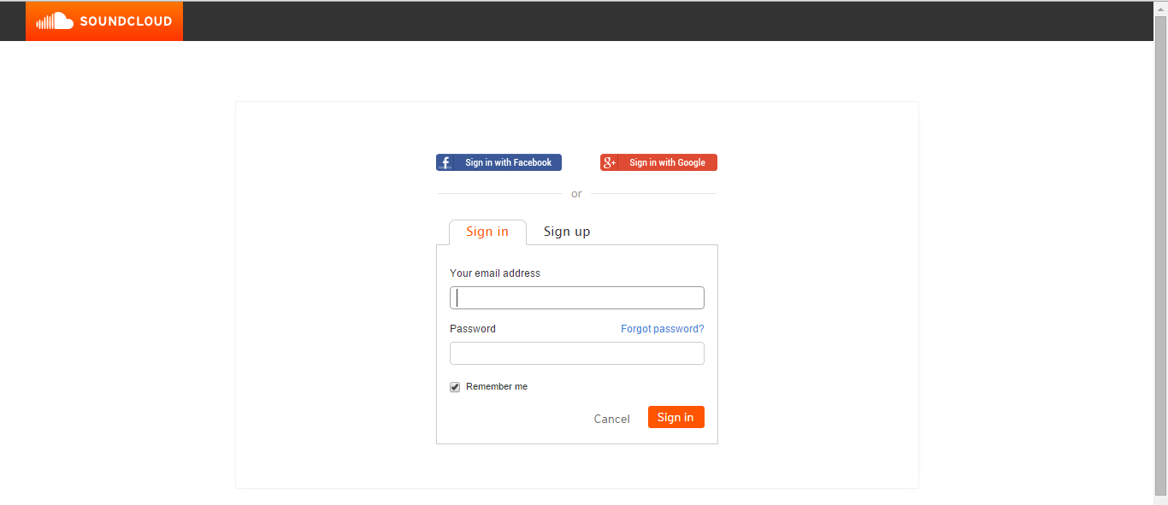

- Setelah kita mempunyai akun Soundcloud, kemudian buka web developers.soundcloud.com
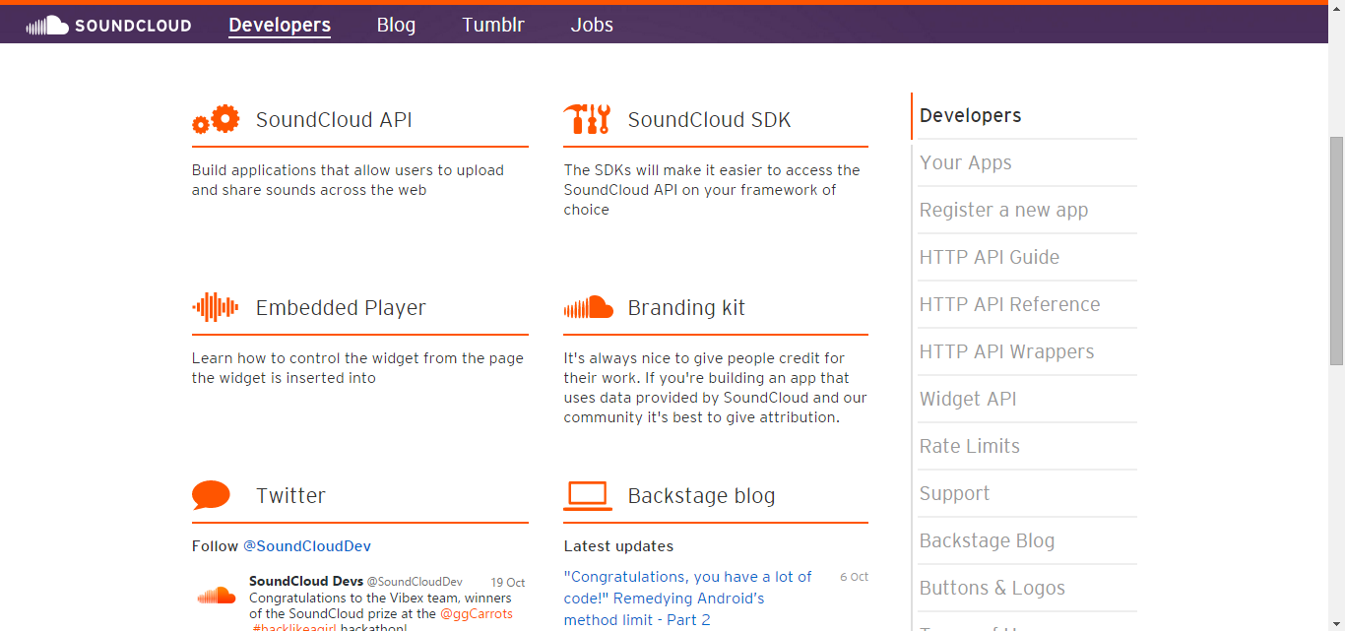

- Pilih Menu Register a new app yang terletak pada menu sebelah kanan. Ini dilakukan agar kita mendapatkan client_id yang berfungsi agar kita dapat menggunakan Soundcloud API. Setelah itu kita mendaftarkan aplikasi kita dan menyetujui persyaratan. Selanjutnya tekan tombol Register.
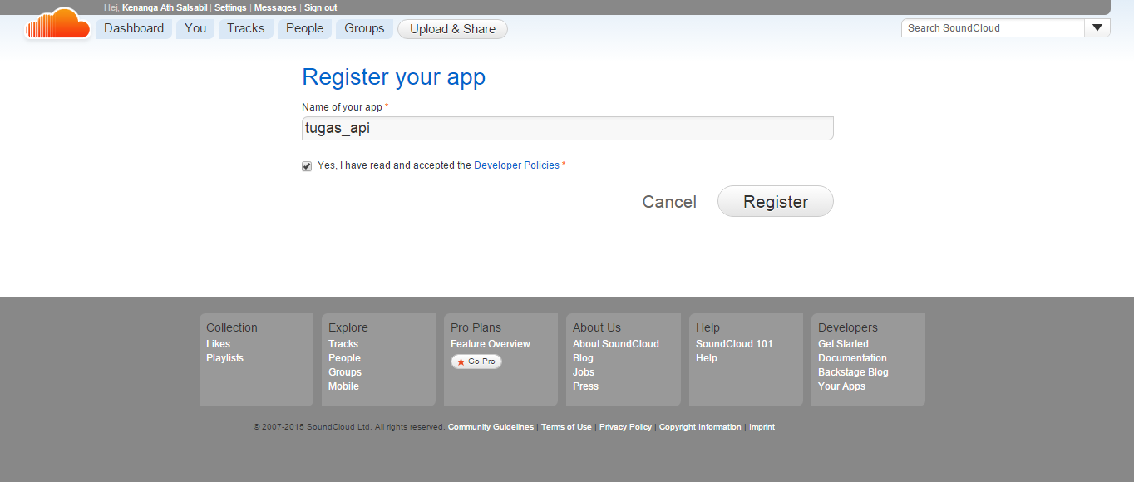

- Setelah mendaftarkan aplikasi, kita akan mendapatkan client_id yang dapat digunakan untuk mengakses Soundcloud API. Setelah itu tekan tombol Save app. Dengan ini kita sudah bisa menggunakan Soundcloud API dengan menyertakan client_id ke dalam coding kita.
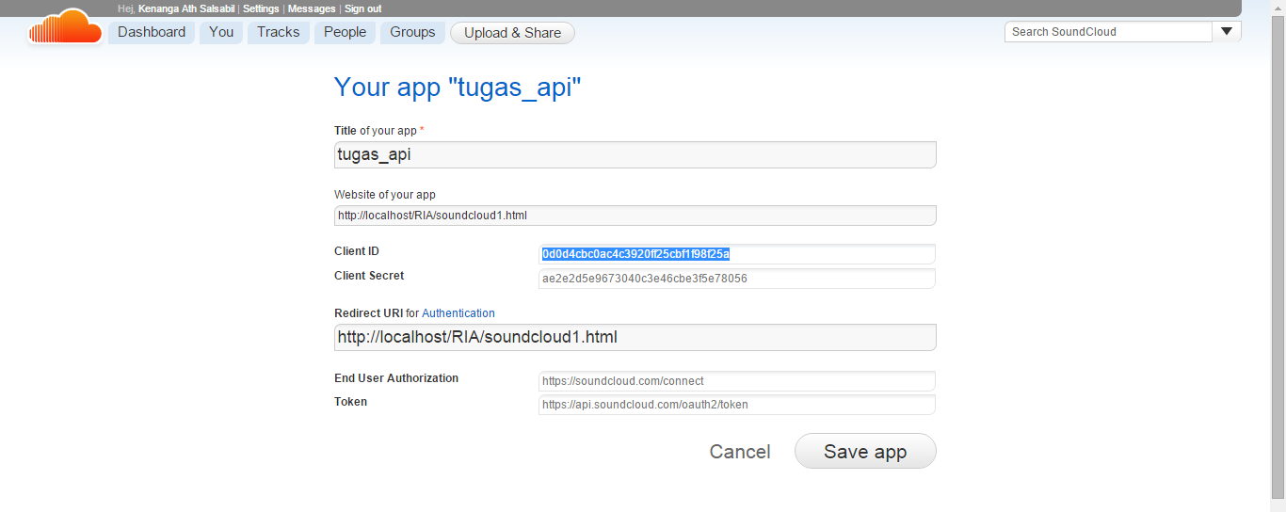

- Untuk pembuatan aplikasi, buat file html yang disimpan dalam htdocs localhost xampp. Kemudian ketikkan code seperti di bawah untuk menggunakan sdk yang disediakan Soundcloud agar dapar menggunakan Soundcloud API.
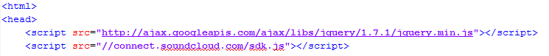

- Selanjutnya ketikkan code di bawah untuk authentication akun Soundcloud dengan memasukkan client_id yang sudah didapatkan dengan mendaftarkan aplikasi kita sebelumnya.
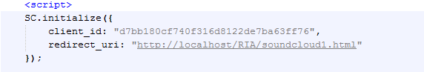

- Setelah itu, tuliskan code di bawah untuk memberikan fungsi tombol record ketika diklik.
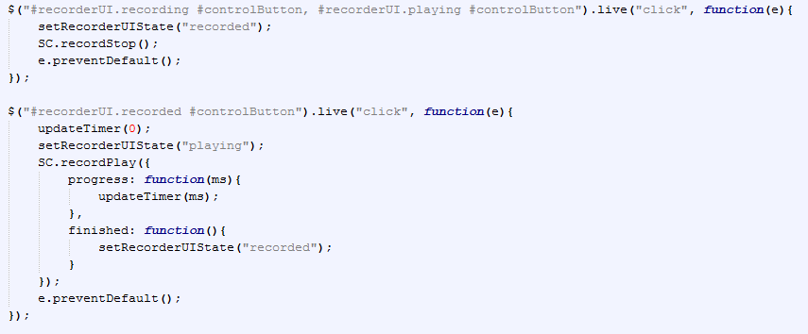

- Kemudian tuliskan code di bawah untuk memberikan fungsi tombol reset ketika diklik.
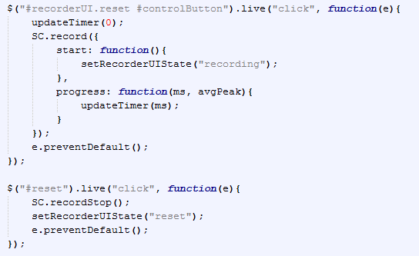

- Lalu tuliskan code di bawah untuk memberikan fungsi tombol upload ketika diklik.
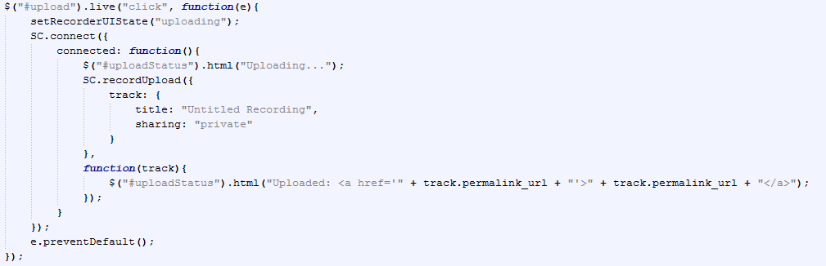

- Tuliskan code di bawah untuk fungsi update timer saat melakukan record. Serta code untuk pengaturan UI tombol-tombol yang ada. Tombol-tombol ini dapat diatur tampilannya dengan menambahkan CSS pada tiap tombolnya, tetapi dalam penggunaan Soundcloud API kali ini kita tidak menyertakan pengaturan untuk tampilan tombol-tombol yang ada.
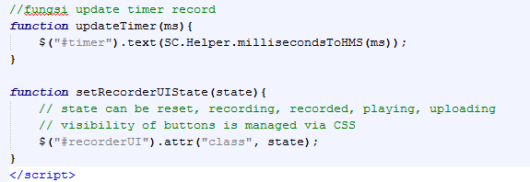

- Dan yang terakhir tuliskan code dibawah agar saat dijalankan nanti tampil tombol-tombol yang sudah dideklarasikan fungsinya masing-masing di atas. Disinilah fungsi-fungsi di atas yang sudah di deklarasikan sebelumnya dipanggil untuk dapat menjalankan tombol-tombol yang dibuat sesuai fungsinya.
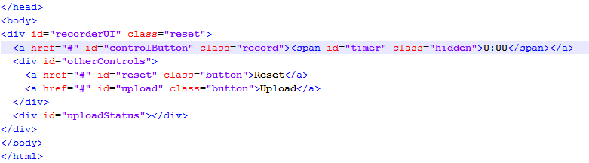

- Saat dijalankan makan tampilan yang akan muncul adalah sebagai berikut:

- Proses record dimulai dengan mengklik tombol timer 0:00. Kemudian akan muncul pemberitahuan untuk akses kamera dan microphone, jika setuju maka akan langsung pada proses perekaman dan timer akan otomatis berubah sesuai durasi rekaman. 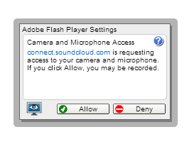
- Untuk menghentikan rekaman, dengan cara mengklik tombol timer yang sedang berjalan dan otomatis timer akan berhenti berjalan dan rekaman pun akan berhenti. Untuk mendengarkan hasil rekaman, kita dapat mengklik tombol timer lagi dan akan muncul suara hasil rekaman. Jika ingin mengulang hasil rekaman dapat mengklik tombol reset, dan timer akan kembali menjadi 0:00.
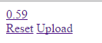

- Tetapi jika kita sudah puas dengan hasil rekaman, makan kita bisa langsung mengupload hasil rekaman ke akun Soundcloud kita dengan cara mengklik tombol Upload. Kemudian akan muncul tampilan yang menanyakan untuk mengakses ke akun Soundcloud yang sudah kita lakukan log in sebelumnya. Atau jika kita ingin membuat akun baru juga bisa dilakukan disini. Jika kita setuju untuk tersambung ke akun Soundcloud kita sebelumnya, maka proses upload akan berlangsung.
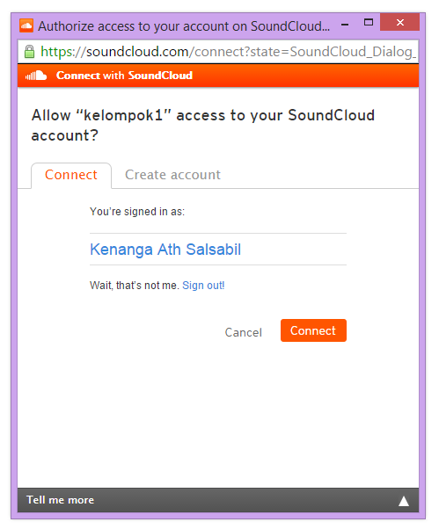

- Dalam proses upload suara akan dibutuhkan waktu, dan jika suara sudah berhasil diupload, akan muncul link yang jika diklik akan langsung menuju ke profil akun Soundcloud kita dan memperlihatkan hasil rekaman yang sudah diupload.
- Berikut adalah tampilan dari profil akun Soundcloud yang berhasil mengupload hasil rekaman, dalam upload hasil rekaman, di akun Soundcloud sendiri tidak langsung dapat didengarkan hasil suaranya, ini memakan waktu kurang lebih satu jam untuk hasil rekaman dapat dibuat traknya. Setelah itu, hasil rekaman dapat di play dan diberi komentar serta like.
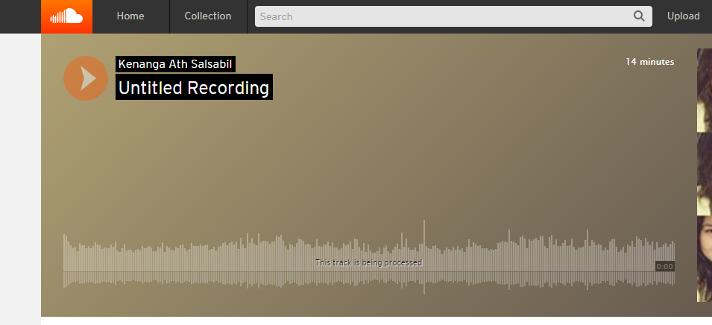

- Ide Aplikasi untuk Penerapan Soundcloud API
Untuk Soundcloud API sendiri dapat dibuat Aplikasi berbasis web atau mobile dengan tema pengenalan suara-suara hewan ataupun pengenalan lagu daerah. Aplikasi dibuat seperti permainan tebak suara, dengan menghubungkan Aplikasi ke set track suara hewan atau lagu daerah dan menyuruh user untuk menebak suara hewan apa atau lagu apa dan dari daerah mana suara tersebut. Sehingga aplikasi ini dapat memfasilitasi user untuk mengetahui dan belajar mengenal suara hewan maupun lagu-lagu daerah yang ada di Indonesia.

BAB III PENUTUP
- Kesimpulan
Dari penggunaan API yang sudah dilakukan, dapat diketahui bahwa penggunaan API sangat membantu pengembang aplikasi untuk dapat lebih meningkatkan aplikasi yang dibuat agar lebih interaktif. Dengan menggunakan API, para pengembang aplikasi tidak perlu mengeluarkan banyak tenaga untuk berpikir bagaimana cara menghubungkan track list lagu, menghubungkan translator, maupun menghubungkan dengan jejaring sosial lainnya.
Hanya dengan menggunakan API yang sudah disediakan oleh pembuat aplikasi seperti Soundcloud, Bing, Google, Youtube, Twitter, Instagram, Path, dan lain-lain, para pengembang sudah bisa membuat aplikasi yang jauh lebih baik. Tidak hanya itu, API sendiri mudah digunakan dan mudah dikembangkan, sehingga hal ini tidak menyulitkan para pengembang aplikasi untuk membuat aplikasinya sendiri.

- Referensi
- http://riarestianggraeni.blogspot.co.id/2014/03/soundcloud.html
- http://bayusetiawan15.blogspot.co.id/2013/01/definisi-api-application-programming.html
- http://ivanbagusp.blogspot.co.id/2015/01/social-media-soundcloud.html
- https://developers.soundcloud.com/docs

